

Manter Valor de Cobrança do Serviço
O objetivo desta funcionalidade é manter, excluir ou atualizar o valor de cobrança de um serviço. A opção pode ser acessada via Menu de Sistema, no caminho: GSAN > Atendimento ao Público > Ordem de Serviço > Manter Valor de Cobrança do Serviço.
Feito isso, o sistema exibe a tela de filtro a seguir:

Observação
Informamos que os dados exibidos nas telas a seguir são fictícios, e não retratam informações de clientes.
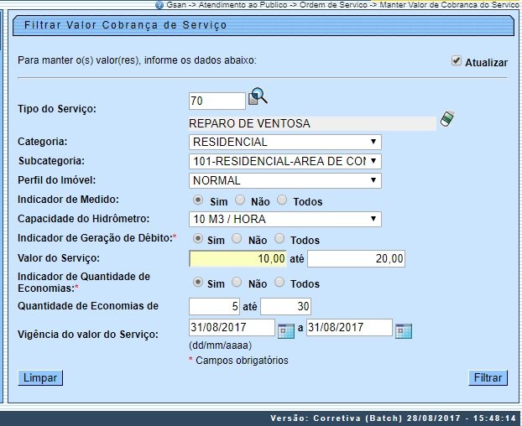
Inicialmente o sistema exibe a tela de filtro. Marque o checkbox do campo Atualizar para que o sistema exiba a tela Atualizar Valor de Cobrança do Serviço, caso só exista um registro que atenda aos parâmetros de pesquisa informados. Caso o checkbox esteja desmarcado e mais de um serviço atenda aos parâmetros de pesquisa, será exibida a tela Manter Valor de Cobrança do Serviço, onde será possivel escolher qual o registro deve ser atualizado, clicando no link do campo Descrição.
Dito isso, informe os campos que julgar necessários e clique no botão . Com base nos parâmetros informados, é exibida a tela com os registros que atenderam ao filtro:
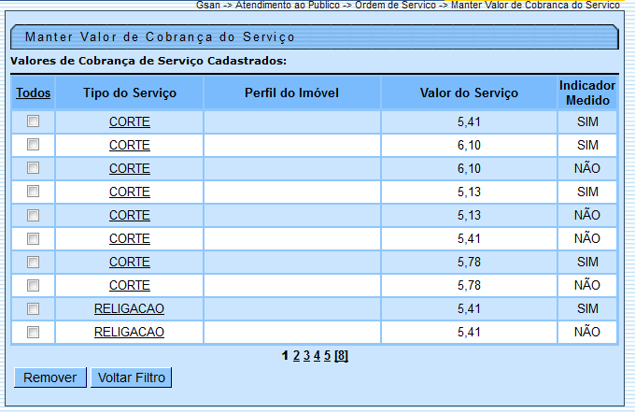
Para excluir um ou mais itens, marque no(s) checkbox(s) correspondente(s) ou, para marcar todos os itens, clique no link Todos. Em seguida, clique no botão .
Para atualizar os dados de um serviço específico, clique no link correspondente, no campo Tipo de Serviço. Feito isso, o sistema visualiza a tela abaixo:
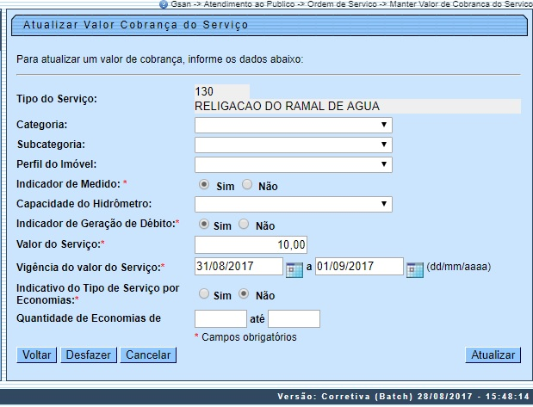
Agora, faça as modificações que julgar necessárias. Em seguida, clique no botão . Para detalhes sobre o preenchimento dos campos clique AQUI. O sistema executa algumas validações:
- Verificar preenchimento dos campos:
  - Caso o usuário não informe ou selecione o conteúdo de algum campo necessário à inclusão do valor de cobrança do serviço, o sistema exibe a mensagem: Informe «nome do campo que não foi preenchido ou selecionado» e retorna para o passo correspondente no fluxo principal.
- Verificar sucesso da atualização:
  - Caso o código de retorno da operação efetuada no banco de dados seja diferente de zero, será exibida a mensagem conforme o código de retorno; caso contrário, o sistema exibe a mensagem: Valor da Cobrança do Serviço «xxxxx» atualizada com sucesso.
- Atualização realizada por outro usuário:
  - Caso o usuário esteja tentando atualizar uma unidade organizacional que já tenha sido atualizada durante a manutenção corrente, o sistema exibe a mensagem: Este valor de cobrança foi atualizada por outro usuário. Realize uma nova atualização.
- Verificar sucesso da remoção:
  - Caso o código de retorno da operação efetuada no banco de dados seja diferente de zero, será exibida a mensagem conforme o código de retorno; caso contrário, o sistema exibe a mensagem: «xxxxx» Valor(es) de Cobrança removido(s) com sucesso.
- Validar subcategoria informada:
  - Caso o código da subcategoria informado não exista no sistema, é exibida a mensagem: Subcategoria informada não existe.
- Validar quantidade de economias inicial:
  - Caso a quantidade seja igual a zero ou nula, é exibida a mensagem: Quantidade de economias inicial informada inválida.
- Validar quantidade de economias final:
  - Caso a quantidade seja igual à zero ou nula, é exibida a mensagem: Quantidade de economias final informada inválida.
  - Caso a quantidade seja menor ou igual à quantidade inicial, é exibida a mensagem: Quantidade de economias final deverá ser superior a quantidade inicial.
- Validar data da vigência inicial:
  - Caso a data seja nula ou inválida, é exibida a mensagem: Informe uma data de vigência inicial válida.
- Validar data da vigência final:
  - Caso a data seja nula ou inválida, é exibida a mensagem: Informe uma data de vigência final válida.
  - Caso a data seja menor que a data de vigência inicial, é exibida a mensagem: Informe uma data de vigência final superior a inicial.
- Validar categoria da subcategoria informada:
  - Caso o código da categoria associado à subcategoria informada seja diferente da categoria previamente informada, é exibida a mensagem: Subcategoria não pertence à categoria informada.
- Verificar existência de valor para a vigência informada:
  - Caso exista algum valor para o tipo de serviço informado (e demais parâmetros) para um período compreendido entre a vigência informada, é exibida a mensagem: Existe valor de cobrança de serviço para a vigência informada.

Tela de Sucesso
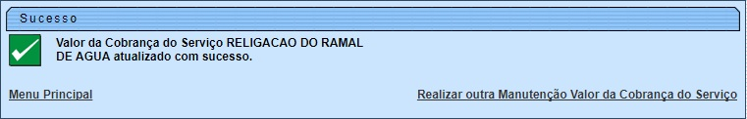

Preenchimento dos Campos
Campo | Orientações para Preenchimento
Tipo do Serviço | Este campo será exibido pelo sistema e não permite alteração.
Categoria | Selecione uma das opções disponibilizadas pelo sistema, entre as categorias ativas.  Regra associada: caso a categoria tenha sido informada, o campo Capacidade do Hidrômetro se torna opcional. Caso contrário, seu preenchimento é obrigatório.  Caso o código da categoria associada à subcategoria informada seja diferente da categoria previamente informada, o sistema exibe uma mensagem informando que a subcategoria não pertence à categoria informada.
Subcategoria | Selecione uma das opções disponibilizadas pelo sistema.  Regra associada: este campo só é habilitado caso a categoria tenha sido informada. Caso a subcategoria tenha sido informada, o campo Capacidade do Hidrômetro se torna opcional. Caso contrário, seu preenchimento é obrigatório.  Caso o código da subcategoria informado não exista, o sistema exibe uma mensagem de crítica.  Caso o código da categoria associada à subcategoria informada seja diferente da categoria previamente informada, o sistema exibe uma mensagem informando que a subcategoria não pertence à categoria informada.
Perfil do Imóvel | Selecione uma das opções disponibilizadas pelo sistema.
Indicador de Medido | Campo obrigatório - Caso o imóvel seja medido informe Sim, caso contrário, informe a opção Não.  Regra associada: caso, o indicador de medido seja SIM: o campo Capacidade do Hidrômetro se torna opcional ou obrigatório, dependendo da informação ou não da Categoria e Subcategoria. Em caso positivo, o campo se torna opcional; caso contrário, obrigatório.
Capacidade do Hidrômetro | Campo obrigatório - Caso o imóvel seja medido, opção Sim, o sistema disponibiliza as capacidades de hidrômetros, com situação igual a Ativo. Caso a opção tenha sido Não, este campo fica desabilitado.
Indicador de Geração de Débito | Campo obrigatório - Para informar se o tipo de serviço deve gerar débito, marque a opção Sim, caso contrário, informe Não.  Regra associada: campo informado, o campo Valor do Serviço é habilitado.
Valor do Serviço | Campo obrigatório - Informe, obrigatoriamente, o valor do serviço na moeda corrente, com no máximo 9 inteiros e 2 decimais.  Regra associada: este campo somente é habilitado caso o indicador de geração de débito esteja ativo, ou seja, igual a Sim; caso contrário, o sistema considera o valor igual a zero.
Vigência do Valor do Serviço | Campo obrigatório - Informe o intervalo de data inicial e final, válidas, no formato dd/mm/aaaa (dia, mês, ano), ou clique no botão ao lado do campo, para selecionar a data desejada.  A data final deve ser superior a data inicial.  Para obter detalhes sobre o preenchimento do campo de datas, clique no hiperlink Pesquisar Data - Calendário.
Indicativo do Tipo de Serviço por Economias | Campo obrigatório - Informar se o tipo de serviço considera a quantidade de economias de um imóvel, selecionando obrigatoriamente, a opção Sim, e o campo Quantidade de Economias será habilitado. Caso contrário, informe a opção Não, e o campo Quantidade de Economias será desabilitado.
Quantidade de Economias | Deve ser informado um número significativo e maior que zero para o intervalo de quantidade de economias.  Regra associada: na economia final deve ser informado um número significativo e maior que o informado na economia inicial.

Funcionalidade dos Botões
Botão | Descrição da Funcionalidade
 | Ao clicar neste botão, o sistema permite consultar um dado na base de dados.
 | Ao clicar neste botão, o sistema apaga o conteúdo do campo em exibição.
Ao clicar neste botão, o sistema permite selecionar uma data válida, no formato dd/mm/aaaa (dia, mês, ano).
Para obter detalhes sobre o preenchimento do campo de datas, clique no link Pesquisar Data - Calendário.
 | Ao clicar neste botão, o sistema limpa o conteúdo do campo na tela.
 | Ao clicar neste botão, o sistema comanda a execução do filtro com base nos parâmetros informados.
 | Ao clicar neste botão, o sistema permite remover um ou mais itens marcados na tela Manter Valor de Cobrança do Serviço.
 | Ao clicar neste botão, o sistema retorna à tela de filtro.
 | Ao clicar neste botão, o sistema retorna à tela anterior.
 | Ao clicar neste botão, o sistema desfaz o último procedimento realizado.
 | Ao clicar neste botão, o sistema cancela a operação e retorna à tela principal.
 | Ao clicar neste botão, o sistema comanda a atualização dos dados na base de dados.

Referências
Manter Valor de Cobrança do Serviço

Termos Principais
Serviço
Ordem de Serviço
Clique aqui para retornar ao Menu Principal do GSAN

